Consultas MySQL

13- Obtener listado de nombre del playlist las canciones que tiene y el nombre del usuario que lo creó.

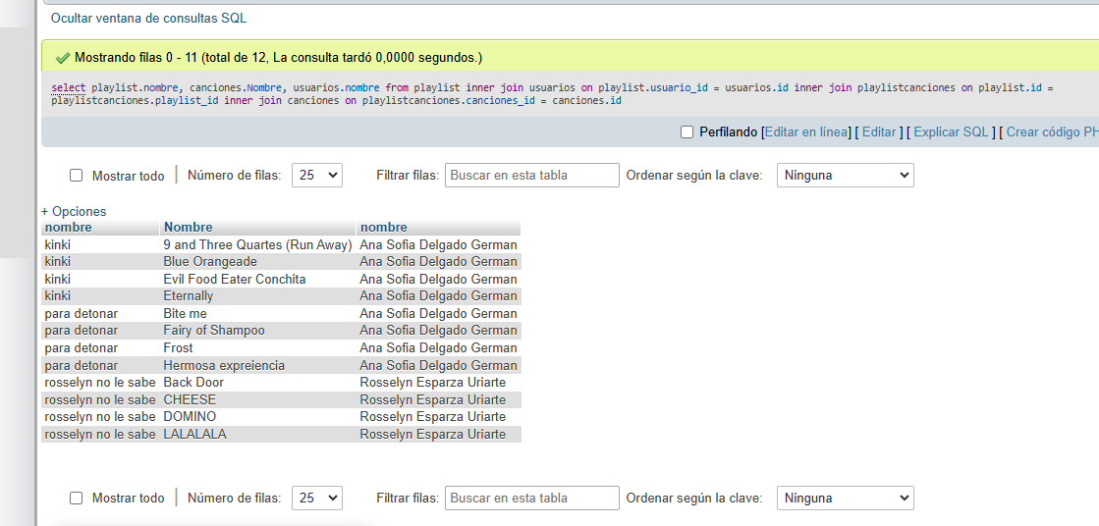

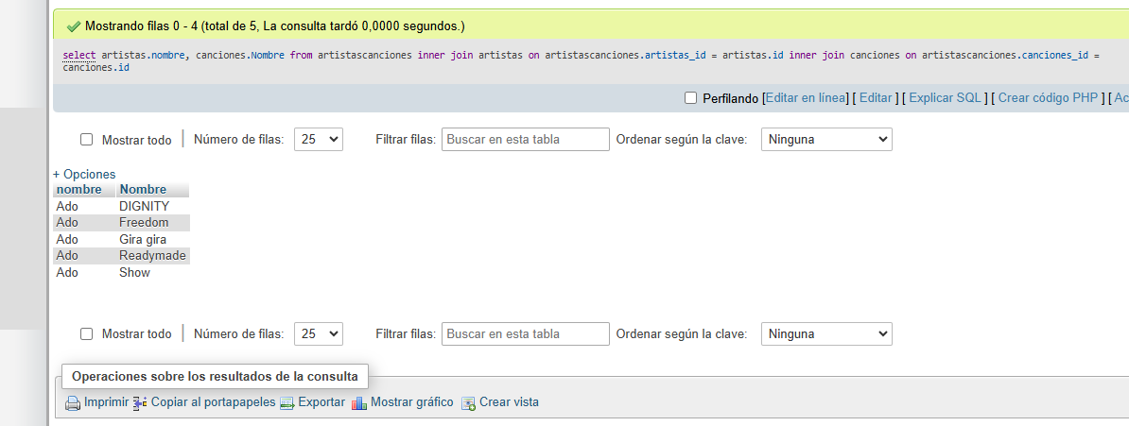14- Obtener listado de artistas y el nombre de las canciones que tiene.